**MA TRẬN ĐỀ KIỂM TRA CUỐI KÌ 2 MÔN TOÁN – LỚP 8**

|  |  |  |  |  |  |  |  |
| --- | --- | --- | --- | --- | --- | --- | --- |
| **TT** | **Chương/**  **Chủ đề** | **Nội dung/Đơn vị kiến thức** | **Mức độ đánh giá** | | | | **Tổng%**  **điểm** |
| **Nhận biết** | **Thông hiểu** | **Vận dụng** | **Vận dụng cao** |  |
| **TL** | **TL** | **TL** | **TL** |  |
| **1** | **Hàm số và đồ thị** | Hàm số bậc nhất  y = ax + b (a ≠ 0) và đồ thị. |  |  | Bài 2ab  (1,5đ) |  | 3 |
| Toán thực tế hàm số bậc nhất |  |  | Bài 3a (1đ) | Bài 3b  (0,5đ) |
| **2** | **Phương trình** | Phương trình bậc nhất một ẩn |  | Bài 1a  (1đ) | Bài 1b  (1đ) |  | 3,5 |
| Giải bài toán bằng cách lập phương trình |  |  | Bài 5  (1,5đ) |  |
| **3** | **Hình đồng dạng** | Hình đồng dạng | Bài 4  (1đ) |  |  |  | 1 |
| Tam giác đồng dạng |  | Bài 6a  (1đ) | Bài 6b  (1đ) | Bài 6c  (0,5đ) | 2,5 |
| **Tổng điểm** | | | **1** | **2** | **6** | **1** | 10 |
| **Tỉ lệ %** | | | **10%** | **20%** | **60%** | **10%** | **100%** |
| **Tỉ lệ chung** | | | **30%** | | **70%** | | **100%** |

**BẢN ĐẶC TẢ ĐỀ KIỂM TRA CUỐI KÌ 2 MÔN TOÁN – LỚP 8**

|  |  |  |  |  |  |  |  |
| --- | --- | --- | --- | --- | --- | --- | --- |
| **TT** | **Chương/**  **Chủ đề** | **Nội dung/Đơn vị kiến thức** | **Mức độ đánh giá** | **Số câu hỏi theo mức độ nhận thức** | | | |
| **Nhận biêt** | **Thông hiểu** | **Vận dụng** | **Vận dụng cao** |
| **1** | **Hàm số và đồ thị** | Hàm số bậc nhất  y = ax + b (a ≠ 0) và đồ thị. | **Vận dụng:**  – Vẽ được đồ thị của hàm số bậc nhất *y* = *ax* + *b* (*a* ≠ 0).  – Vận dụng được phương trình tìm tọa độ giao điểm hai đồ thị bằng phép tính. |  |  | Bài 2ab  (2) |  |
| Toán thực tế hàm số bậc nhất | **Vận dụng:**  – Vận dụng được hàm số bậc nhất và đồ thị vào giải quyết một số bài toán thực tiễn ***(đơn giản, quen thuộc)*** (ví dụ: bài toán về chuyển động đều trong Vật lí,...).  **Vận dụng cao:**  – Vận dụng được hàm số bậc nhất và đồ thị vào giải quyết một số bài toán ***(phức hợp, không quen thuộc)*** thuộc có nội dung thực tiễn. |  |  | Bài 3a  (1) | Bài 3b  (1) |
| **2** | **Phương trình** | Phương trình bậc nhất một ẩn | **Thông hiểu:**  – Giải được phương trình bậc nhất một ẩn (chuyển vế)  **Vận dụng:**  – Giải được phương trình bậc nhất một ẩn (có mẫu số) |  | Bài 1a  (1) | Bài 1b  (1) |  |
| Giải bài toán bằng cách lập phương trình | **Vận dụng:**  – Giải quyết được một số vấn đề thực tiễn ***(đơn giản, quen thuộc)*** gắn với phương trình bậc nhất (ví dụ: các bài toán liên quan đến chuyển động trong Vật lí, các bài toán liên quan đến Hoá học,...). |  |  | Bài 5  (1) |  |
| **3** | **Hình đồng dạng** | Hình đồng dạng | **Nhận biết:**  – Nhận biết được hình đồng dạng phối cảnh (hình vị tự), hình đồng dạng qua các hình ảnh cụ thể. | Bài 4  (1) |  |  |  |
| Tam giác đồng dạng | **Thông hiểu:**  – Giải thích được các trường hợp đồng dạng của hai tam giác, của hai tam giác vuông.  **Vận dụng:**  – Giải quyết được một số vấn đề thực tiễn ***(đơn giản, quen thuộc)*** gắn với việc vận dụng kiến thức về hai tam giác đồng dạng (ví dụ: tính độ dài, lập hệ thức giữa các cạnh từ tỉ số đồng dạng của hai tam giác, ...)  **Vận dụng cao:**  – Giải quyết được một số vấn đề thực tiễn ***(phức hợp, không quen thuộc)*** gắn với việc vận dụng kiến thức về hai tam giác đồng dạng. |  | Bài 6a  (1) | Bài 6b  (1) | Bài 6c  (1đ) |
| **Tổng số câu** | | | | 1 | 2 | 6 | 2 |
| **Tỉ lệ %** | | | | **10%** | **20%** | **60%** | **10%** |
| **Tỉ lệ chung** | | | | **30%** | | **70%** | |

|  |  |
| --- | --- |
| **UBND HUYỆN CỦ CHI**  **TRƯỜNG THCS TRUNG LẬP** | **ĐỀ THAM KHẢO KIỂM TRA CUỐI KÌ II**  **NĂM HỌC 2023 - 2024**  **MÔN: TOÁN – LỚP 8** |
|  | **Thời gian: 90 phút**  **(Không kể thời gian phát đề)** |

**ĐỀ:**

**Bài 1: ( 2,0 điểm)** Giải các phương trình:

1. 6x + 5 = 3x + 17

$\frac{x-2}{4}+\frac{3}{5}=\frac{x+1}{2}$

**Bài 2: (1,5 điểm)**

Cho hai hàm số y = x - 2 có đồ thị (d1) và y = - 2x + 1 có đồ thị (d2)

1. Vẽ (d1) và (d2) trên cùng một mẳng phẳng toạ độ.
2. Tìm toạ độ giao điểm của (d1) và (d2) bằng phép toán.

**Bài 3: ( 1,5 điểm)**

Một hồ nước đang chứa sẵn 1m3 nước. Một vòi nước xả vào hồ 2m3/ phút. Gọi y(m3) là lượng nước trong hồ sau x(phút).

1. Viết công thức biểu thị lượng nước y(m3) có trong hồ sau x(phút).
2. Vòi chảy đến lượng nước trong hồ đạt 10m3 thì mất thời gian bao nhiêu phút ?

**Bài 4: ( 1 điểm)** Hãy chỉ ra những hình đồng dạng:

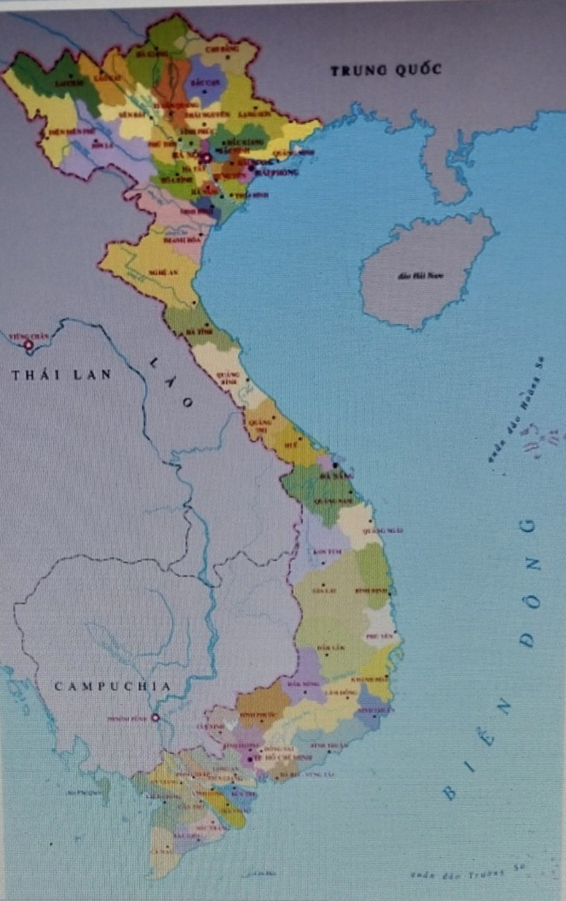 

Hình 1 Hình 3

 

Hình 2 Hình 4

**Bài 5: (1,5 điểm)**

Lúc 7h00’ sáng, Anh Dũng đi xe máy với vận tốc 40km/h từ nhà đến cơ quan để làm việc trong 4 tiếng đồng hồ. Làm việc xong, anh quay về nhà với vận tốc 30km/h và tới nhà lúc 12h00’ trưa cùng ngày. Tính quãng đường từ nhà anh Dũng đến cơ quan ? *(Làm tròn kết quả đến hàng đơn vị)*

**Bài 6: (2,5 điểm)**

Một cột đèn cao 7m có bóng trên mặt đất dài 4m. Gần đó có một tòa nhà cao tầng có bóng trên mặt đất là 80m (như hình vẽ).

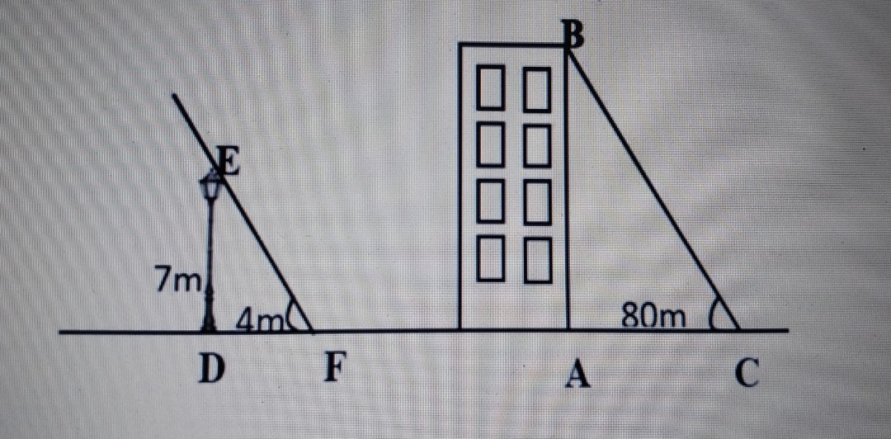

1. Tam giác DEF có đồng dạng với tam giác ABC không? Vì sao?
2. Tính chiều cao của toà nhà.
3. Em hãy cho biết tòa nhà có bao nhiêu tầng biết rằng mỗi tầng cao 3,5m.

**---------------HẾT--------------**

**ĐÁP ÁN VÀ BIỂU ĐIỂM KIỂM TRA CUỐI KÌ 2 NH: 23 – 24**

**MÔN TOÁN 8**

Bài 1: ( 2,0 điểm)Giải các phương trình:

1. 6x + 5 = 3x + 17

6x – 3x = 17 – 5x

3x = 12

x = 4 là nghiệm của phương trình.

$\frac{x-2}{4}+\frac{3}{5}=\frac{x+1}{2}$

5(x – 2) + 12 = 10(x + 1)

5x - 10 + 12 = 10x + 10

-5x = 8

x = $\frac{-8}{5}$ là nghiệm của phương trình.

Bài 2: (1,5 điểm)

1. Vẽ (d1) và (d2) : đúng
2. Toạ độ giao điểm của (d1) và (d2) là : (1 ; -1)

Bài 3: ( 1,5 điểm)

1. Công thức : y = 2.x + 1
2. Với y = 10

=>2x + 1 = 10

=>x = 4,5 (phút)

Vậy: Lượng nước trong hồ đạt 10m3 thì mất 4,5 phút.

Bài 4: ( 1 điểm) Những hình đồng dạng:

Hình 1 và Hình 3

Hình 2 và Hình 4

Bài 5: (1,5 điểm)

Gọi x(km) là quãng đường từ nhà anh Dũng đến cơ quan (x > 0)

Ta có được: Thời gian đi: $\frac{x}{40}$ giờ

Thời gian về: $\frac{x}{30}$ giờ

Ta lại có: Thời gian đi và về với thời gian làm việc của anh Dũng là: 12h00’ – 7h00’ = 5 giờ.

Nên ta được phương trình:

+ 4 = 5

Giải phương trình ta được: x =

Vậy: quãng đường từ nhà anh Dũng đến cơ quan

Bài 6: (2,5 điểm)

1. Tam giác DEF có đồng dạng với tam giác ABC

Vì $\hat{D}= \hat{A}$ (gt)

$\hat{F}=\hat{C}$ (gt)

1. Vì $∆DEF \sim ∆ABC$

=> $\frac{DE}{AB}=\frac{DF}{AC}=\frac{EF}{BC}$

=> $\frac{7}{AB}=\frac{4}{80}$

=>AB = 140m

Vậy toà nhà đó cao 140m

1. Số tầng của toà nhà đó: 140 : 3,5 = 40 tầng.

---------------HẾT--------------